114年2月21日餐點照片
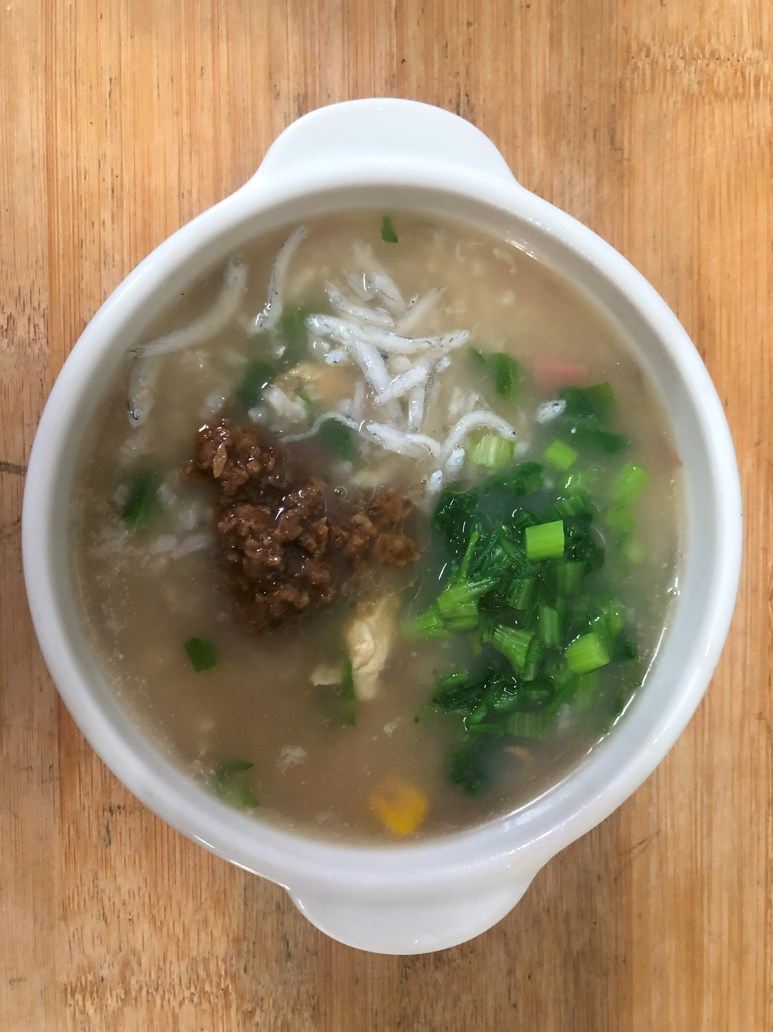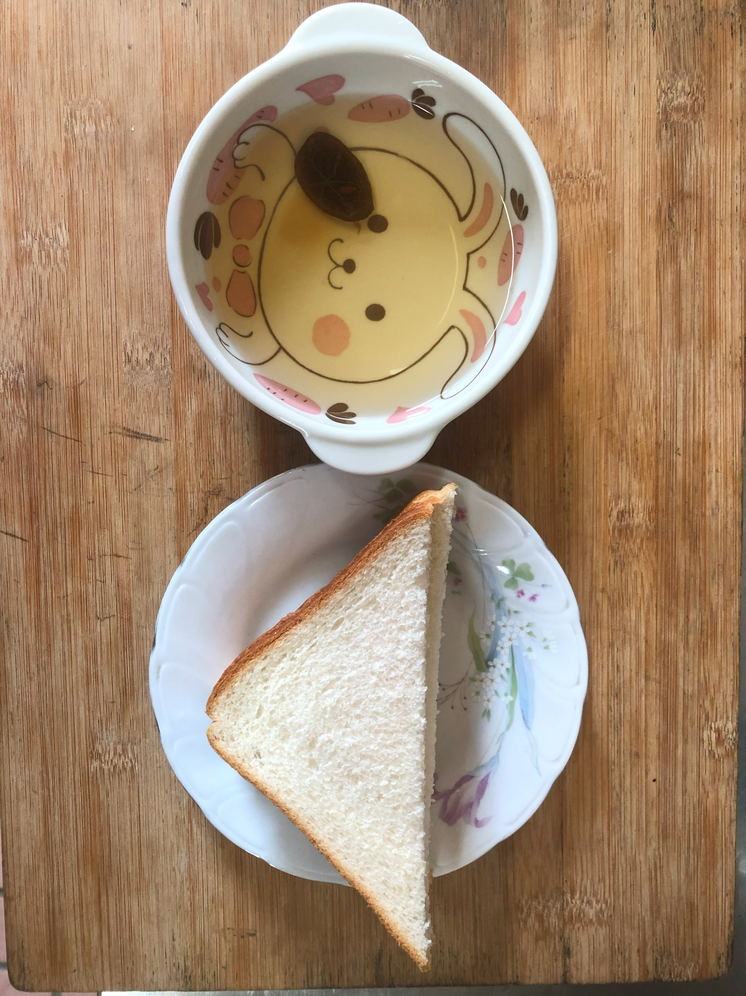
早餐(高鈣吻仔魚粥) 下午點心(三明治、檸檬茶)
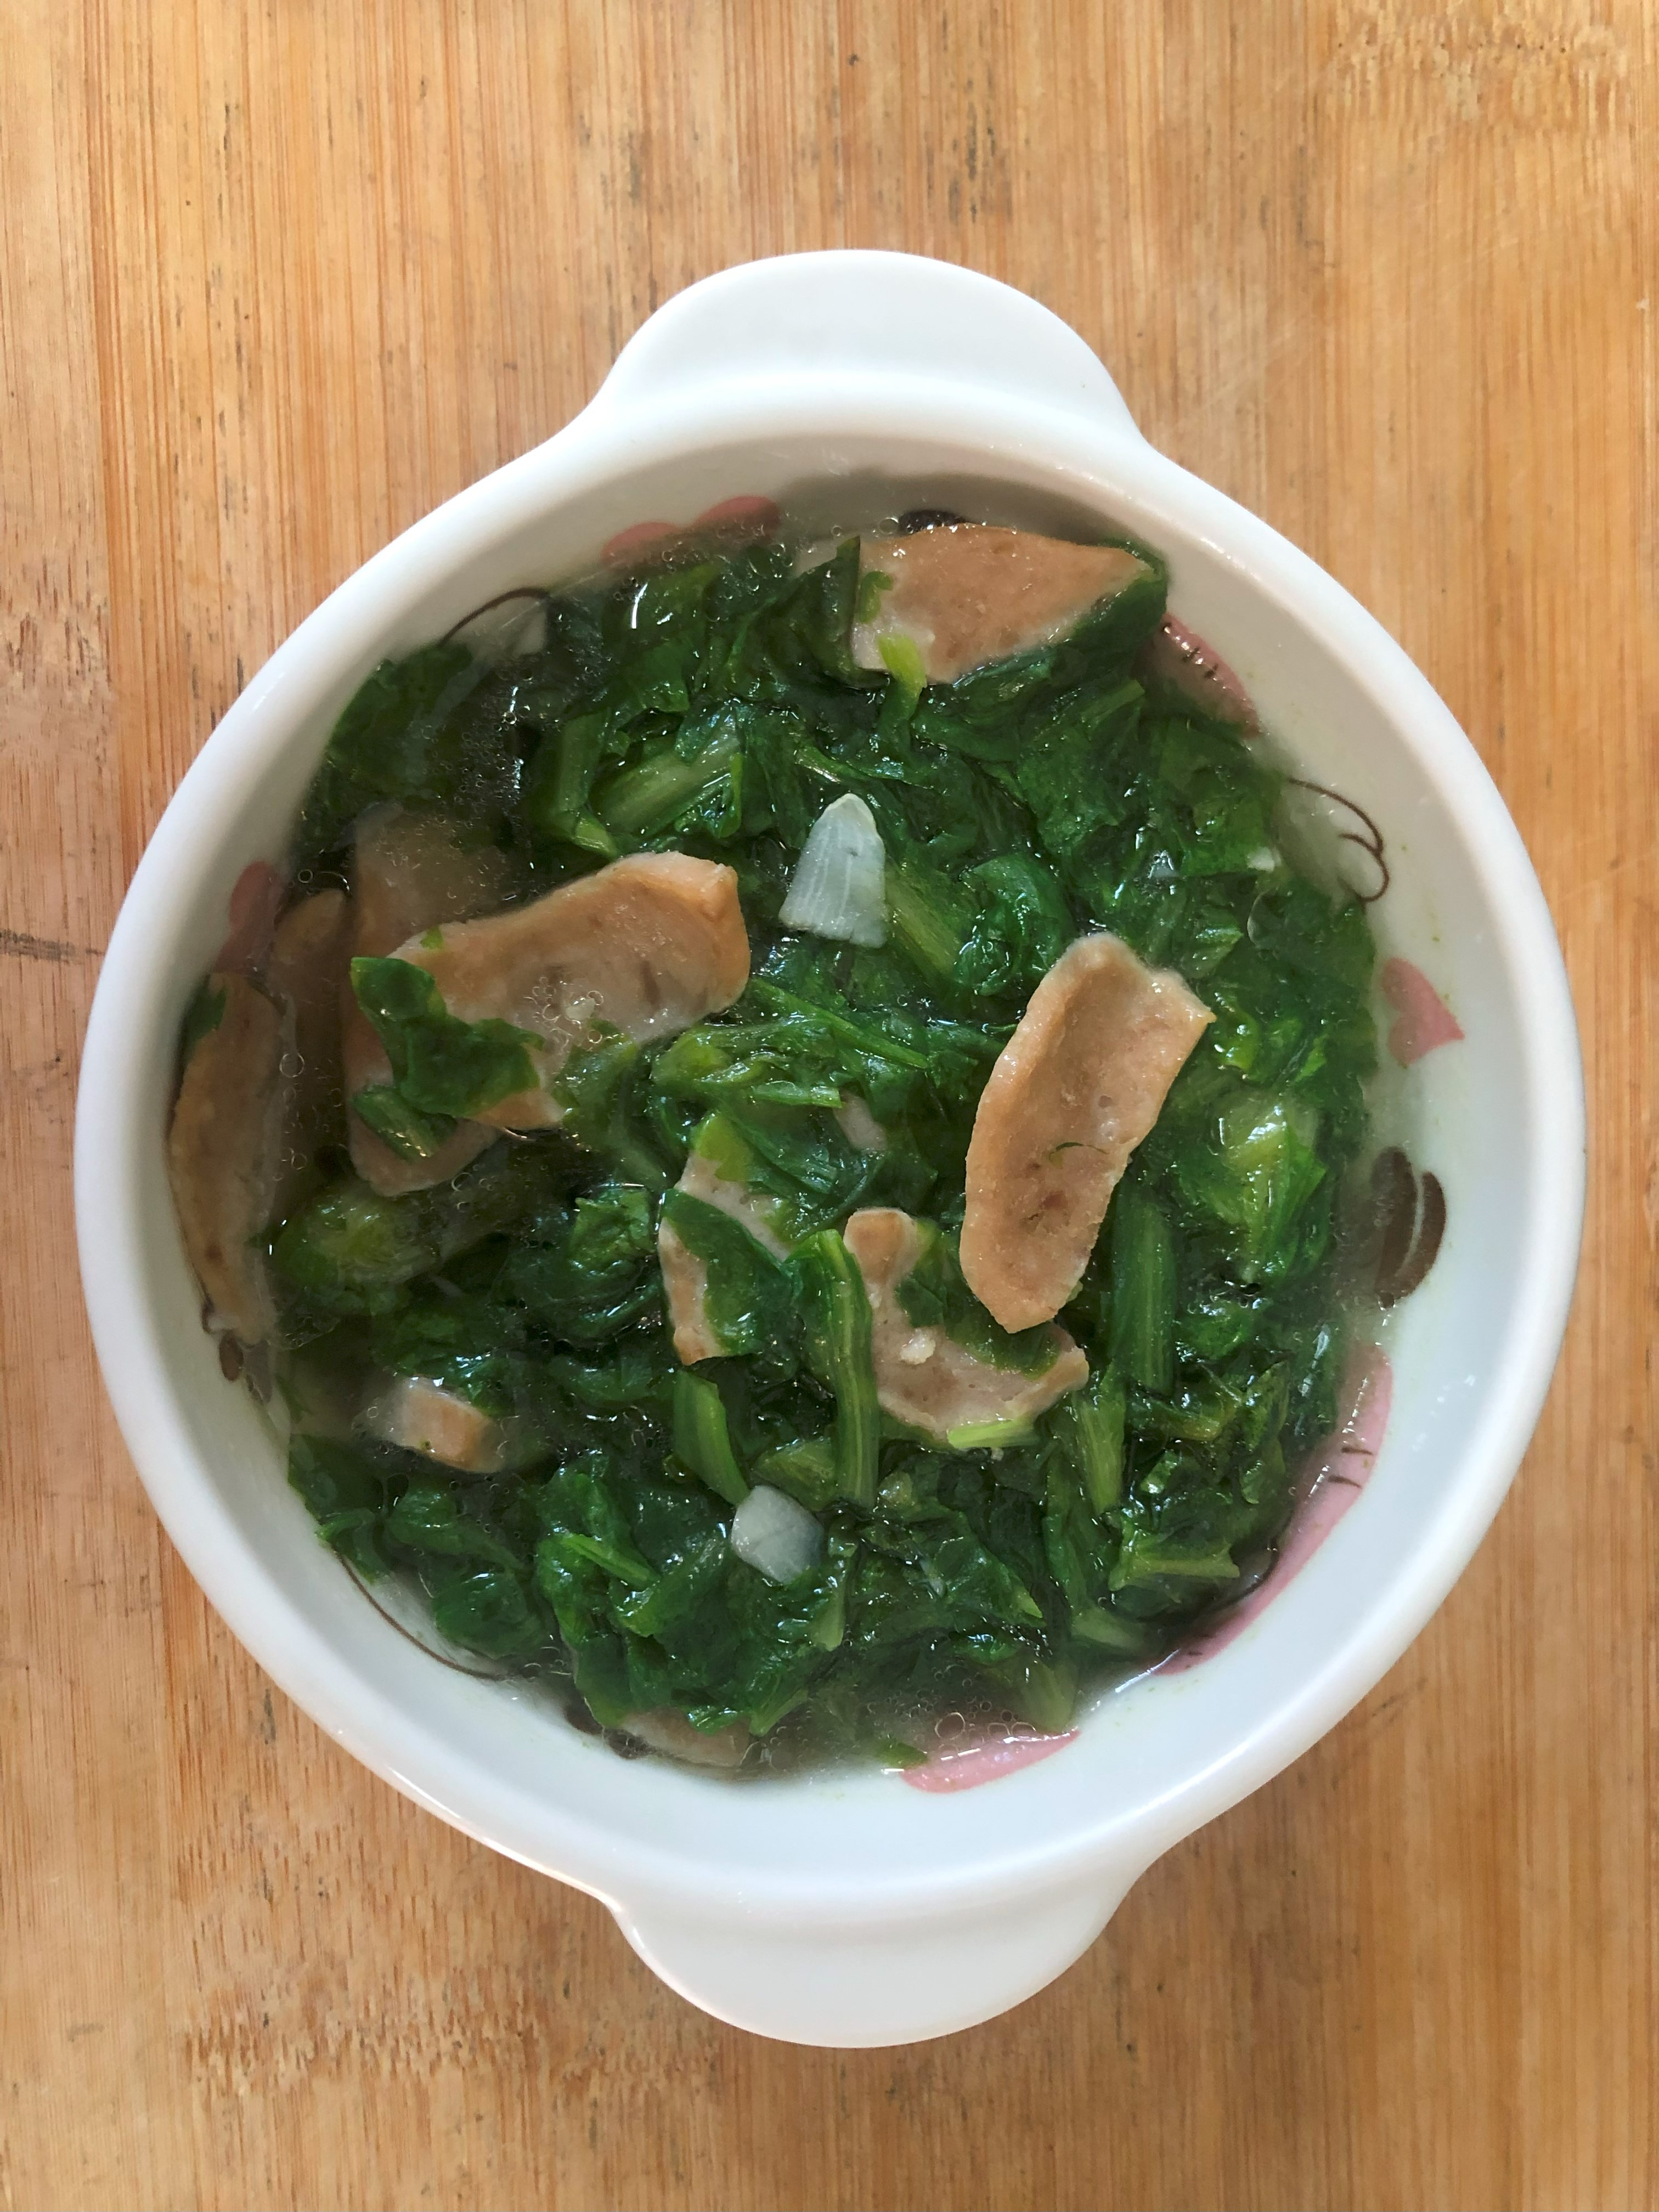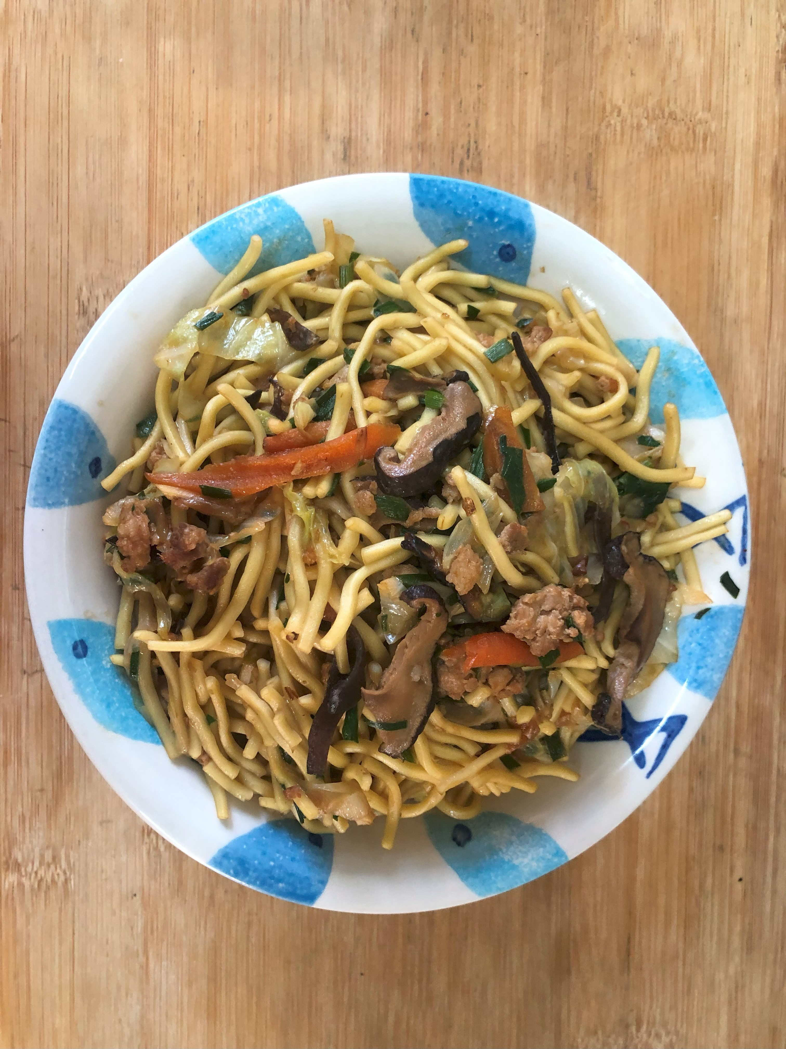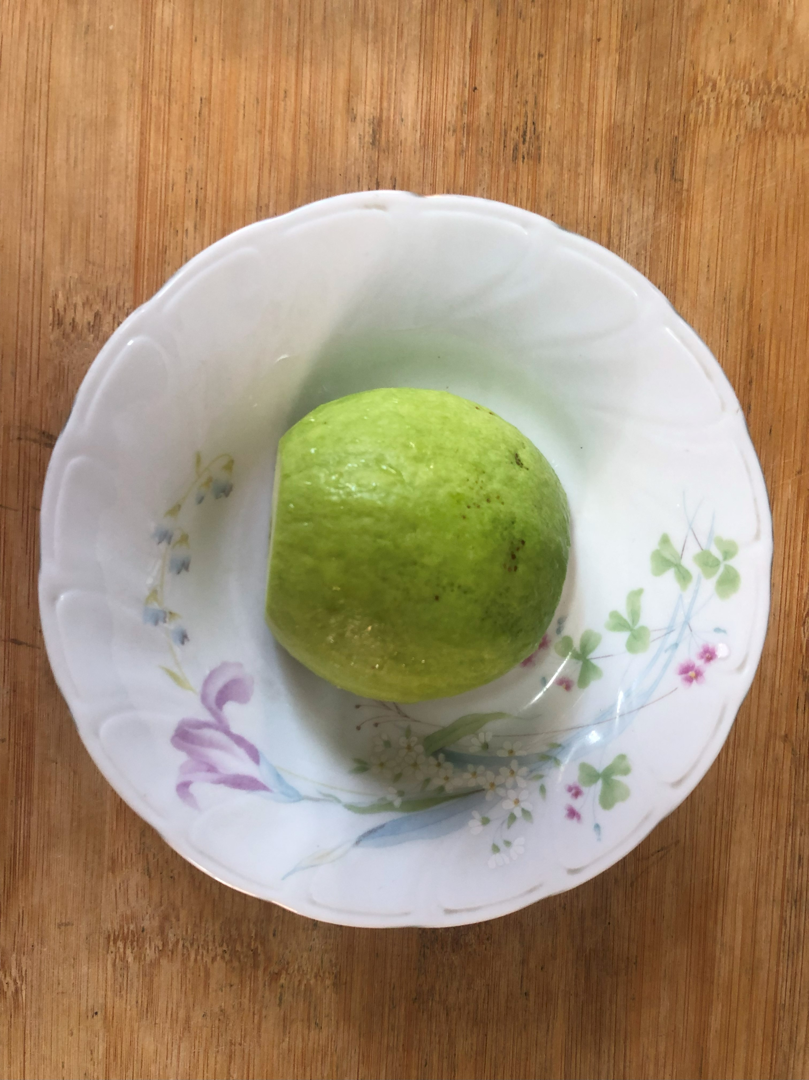
午餐(古早味香菇肉燥炒麵、吻仔蔬菜湯、水果)

